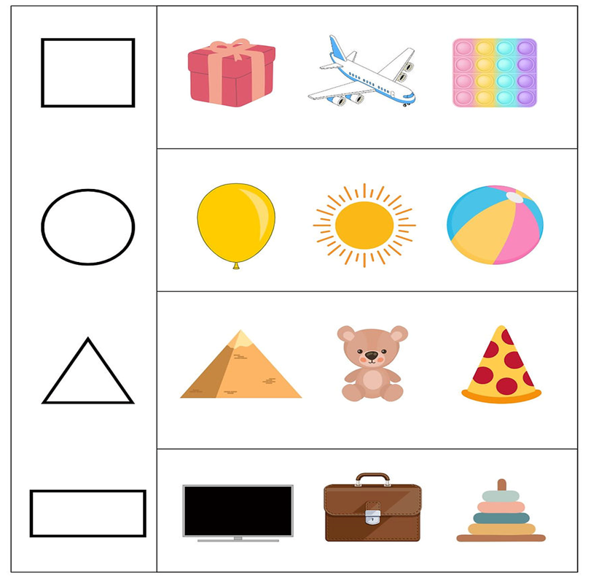\*\*\* تصوير الطالب فيديو وهو يرسم ( مثلث مربع دائرة مستطيل )